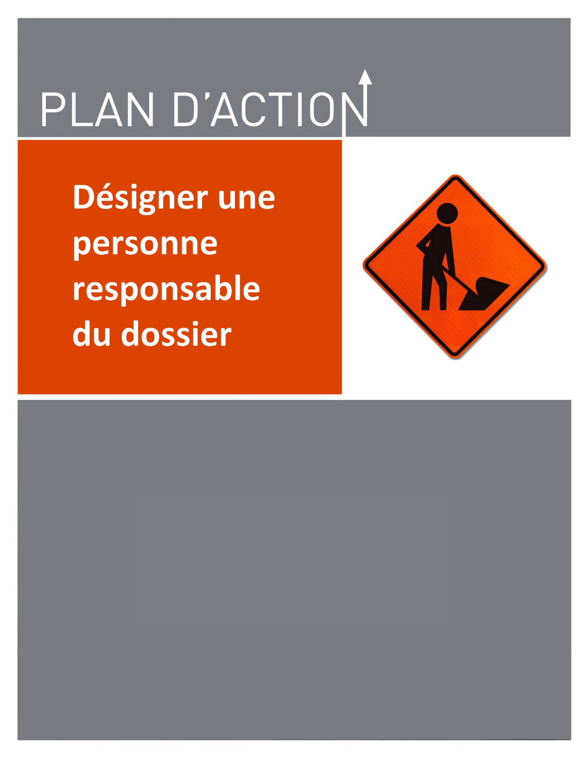

**Désigner une personne responsable du dossier**

* La personne responsable du dossier sera :
* Titre :